海洋生物探索之旅

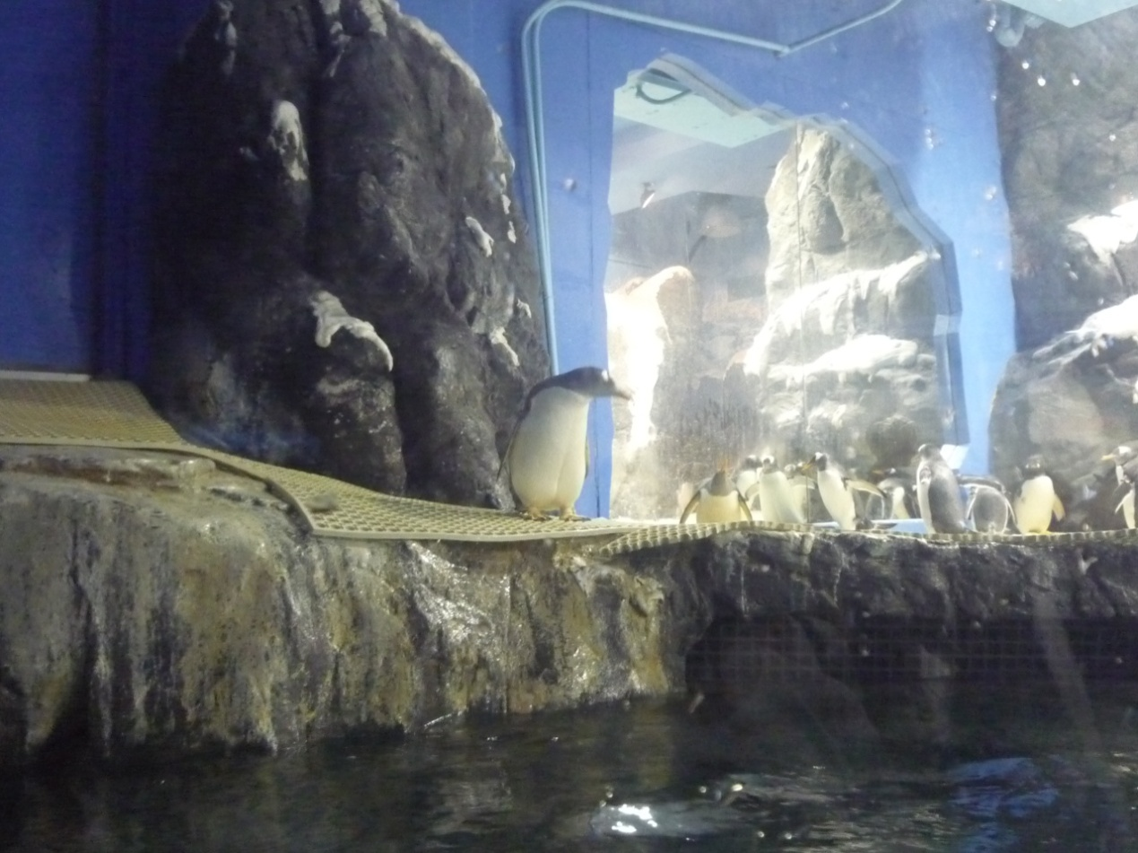六年10班21號 林禹晴

海洋生物探索之旅
聖．奧古斯丁曾說：「世界是一本書，不旅行的人只讀了一頁。」旅行就是用雙腳讀大地這一本書，今年暑假我們全家前往墾丁海生館閱讀海洋生物這一本大書，這一趟海洋生物探索之旅真是值回票價。
海生館中有三大館，我首先進入臺灣水域館前有著高聳的瀑布，有著臺灣大小溪流的介紹、生物棲息最密集的岩岸潮間帶，還有一個特別設計給兒童接近的生物池，我好奇地伸手下去觸摸，摸到了夢寐以求的海星、海膽，以及黑黑軟軟的不知名海洋生物，嚇了我一大跳，又怪又噁！這真是一個難忘的體驗。接著來到世界水域館，有模擬的深海勘查潛水艇，可以看到艙外的海底世界，許多深海生物、深海大章魚、為了躲避敵人的深海發光魚、種類繁多又數量龐大的浮游生物，以及海洋生態環境與生物的演化過程也都有詳細的介紹，我還知道了海水為什麼會是藍綠色的，這真的是一個大發現呢！最後一館是珊瑚王國館，裡面有我最期待的海底隧道，就像漫步在海底，魚兒在兩旁穿梭自如，真不知是誰施了魔法，讓海底中間劃出了這麼一條走道，實在太神奇了。此外，這次還有螃蟹特展，原來長尾類的是蝦類，短尾類的則是螃蟹，寄居蟹則是屬於異尾類，真是有趣。
海生館裡有各式各樣的海中生物，〈海地世界總動員〉中的小丑魚就活生生的在我眼前游來游去、像雪般的小白鯨也悠閒地穿梭來、穿梭去，而齜牙咧嘴的鯊魚則在前方不遠處逡巡，最神奇的是3D館，進入3D館帶上3D眼鏡，就好像穿越時空，來到五億年前的古生代時期，看到許多早已絕跡的三葉蟲。這次的海洋生態探索之旅，讓我不但對海洋生物有所了解，更對海洋生態環境保育更加認識，真是滿載而歸！
